Prénom : Date :

PHONOLOGIE

**Compétence(s) travaillée(s) : Discriminer le son [é]**



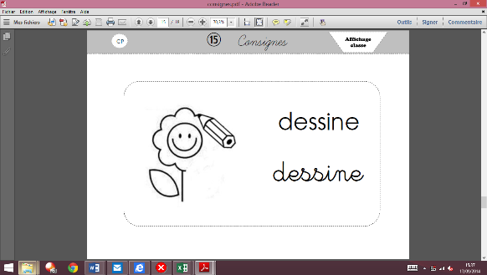

**Dessine** les arcs pour coder les syllabes comme dans l’exemple.

|  |  |  |  |  |
| --- | --- | --- | --- | --- |
|  |  |  |  |  |
| X       |  |  |  |  |

Prénom : Date :

PHONOLOGIE

http://s2.e-monsite.com/2009/12/01/09/resize_550_550/fr-images-coloriages-colorier-photo-oreille-p.jpg

**Compétence(s) travaillée(s) : Discriminer le son [é]**



**Dessine** les arcs pour coder les syllabes comme dans l’exemple.

|  |  |  |  |  |
| --- | --- | --- | --- | --- |
|  |  |  |  |  |
| X       |  |  |  |  |